Отчёт по лабораторной работе №9

Модель накорми студентов

Ощепков Дмитрий Владимирович НФИбд-01-22

Содержание

# 1 Цель работы

Реализовать Модель накорми студентов в CPNtools

# 2 Задание

Реализовать Модель накорми студентов

# 3 Выполнение лабораторной работы

Модель «Накорми студентов»

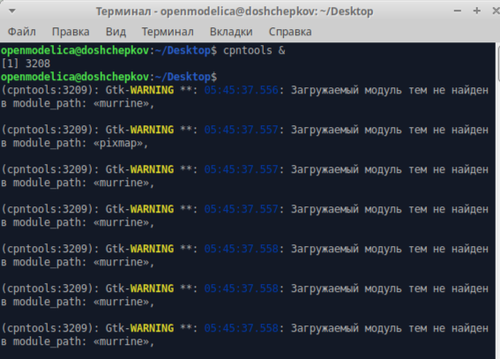

Рис. 1: Откроем CPNtoolls

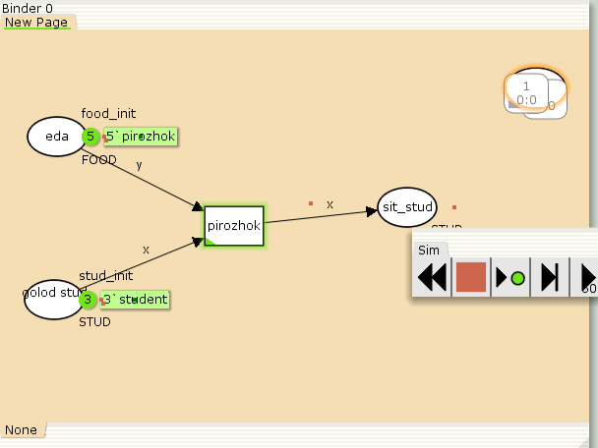

Рис. 2: Модель «Накорми студентов»

В меню задаём новые декларации модели: типы фишек, начальные значения позиций, выражения для дуг. Для этого наведя мышку на меню Standart declarations, правой кнопкой вызываем контекстное меню и выбираем New Decl (рис. 9.2). После этого задаем тип s фишкам, относящимся к студентам, тип p — фишкам, относящимся к пирогам, задаём значения переменных x и y для дуг и начальные значения мультимножеств init_stud и init_food

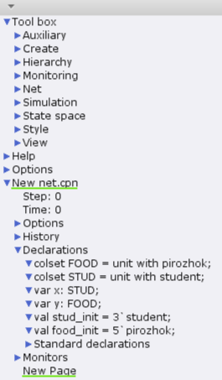

Рис. 3: Настройки

# 4 Выводы

Реализовал Модель накорми студентов